5일 여행 계획표
일  1 | 대상: [어디로 가나요?]  식사 장소: [아침 식사 메뉴]  활동: [멋진 쇼 티켓을 구했나요?]  숙박: [해변 방갈로 또는 친구집 소파?]  이동 수단: [비행기, 기차 또는 GPS?]
일  2 | [개체 틀 텍스트(예: 이 항목)를 바꾸려면 텍스트의 줄이나 단락을 선택하고 입력을 시작하면 됩니다. 최상의 결과를 위해서는 선택 영역에서 문자의 오른쪽이나 왼쪽에 공백이 포함되지 않도록 합니다.]
일  3 | [개체 틀 사진을 자신의 사진으로 바꾸려는 경우 이를 삭제합니다. 그런 다음, 리본의 삽입 탭에서 그림을 클릭 합니다. | 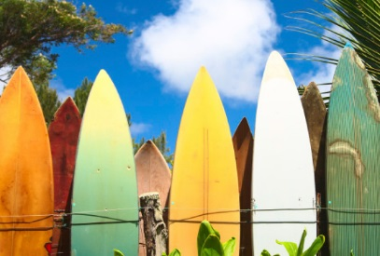
일  4 | 대상: [어디로 가나요?]  식사 장소: [아침 식사 메뉴]  활동: [멋진 쇼 티켓을 구했나요?]  숙박: [해변 방갈로 또는 친구집 소파?]  이동 수단: [비행기, 기차 또는 GPS?] | 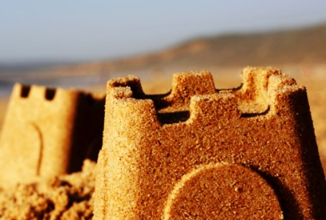
일  5 | 대상: [어디로 가나요?]  식사 장소: [아침 식사 메뉴]  활동: [멋진 쇼 티켓을 구했나요?]  숙박: [해변 방갈로 또는 친구집 소파?]  이동 수단: [비행기, 기차 또는 GPS?]

